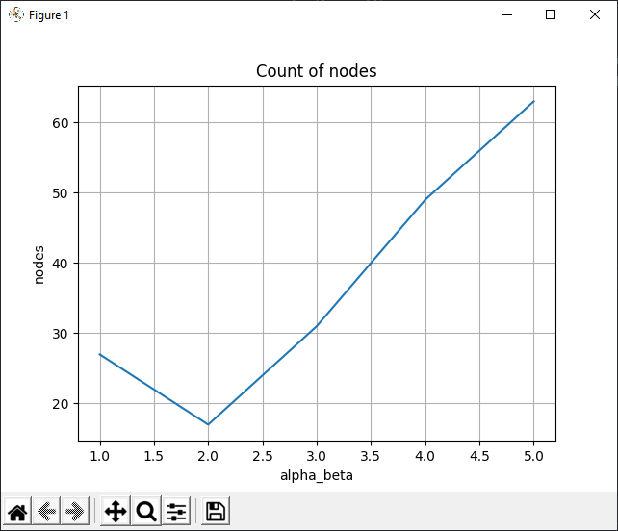

График узлов alpha-beta

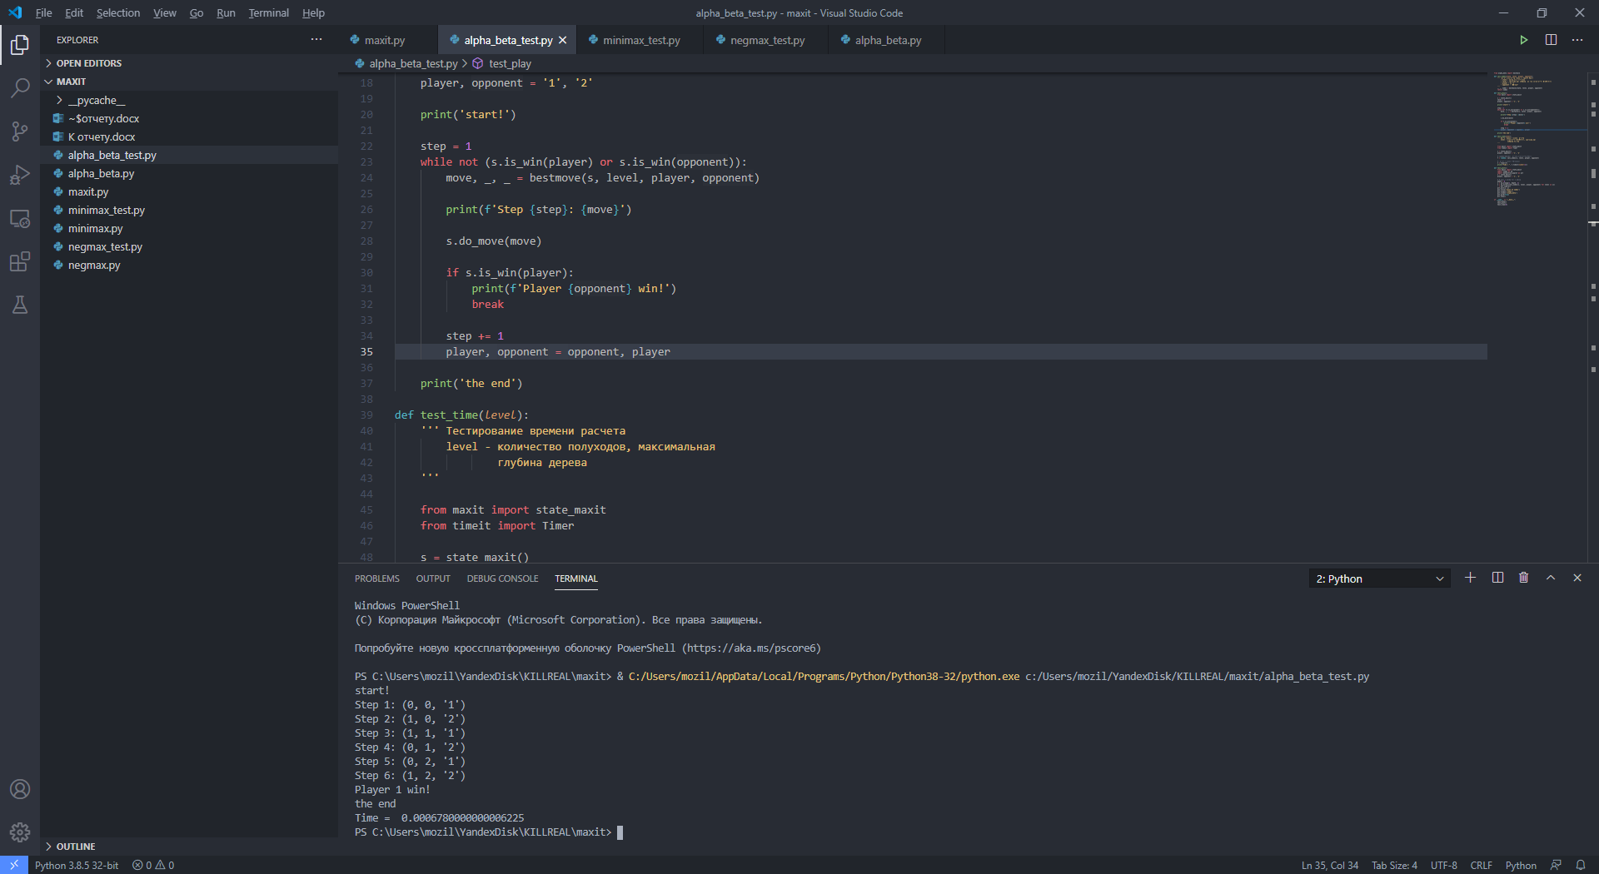

Пример игры и время выполнения alpha-beta

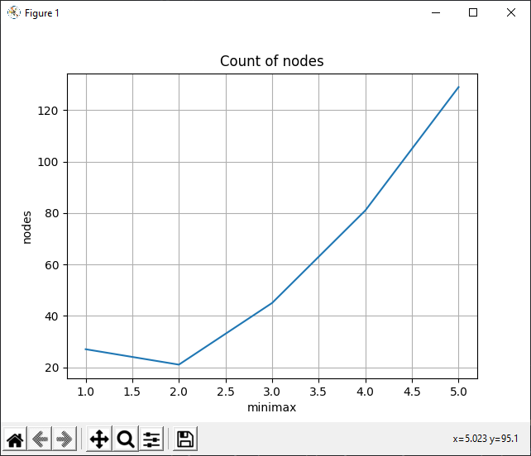

График узлов minimax

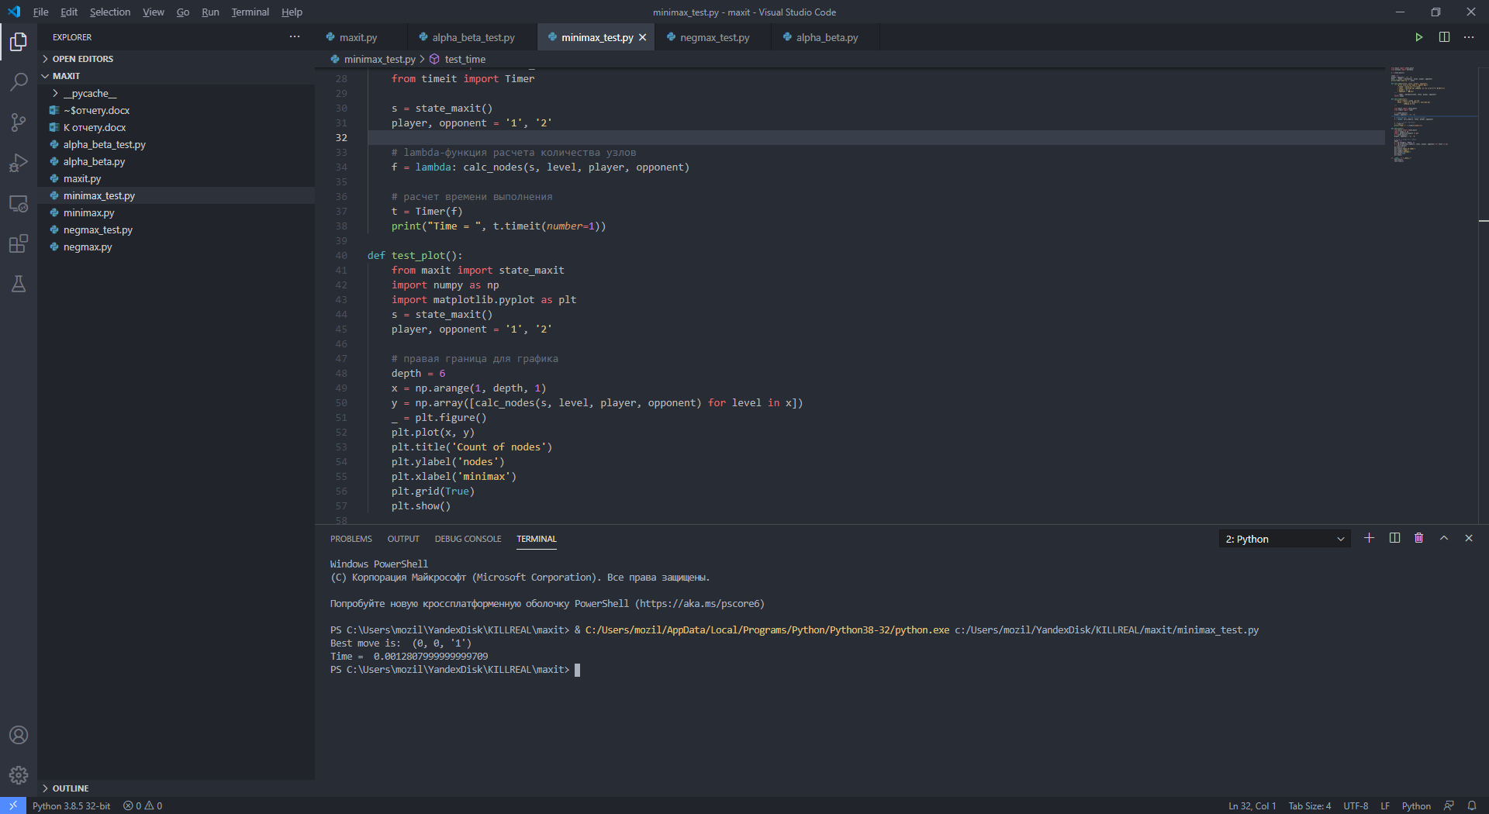

Время выполнения minimax

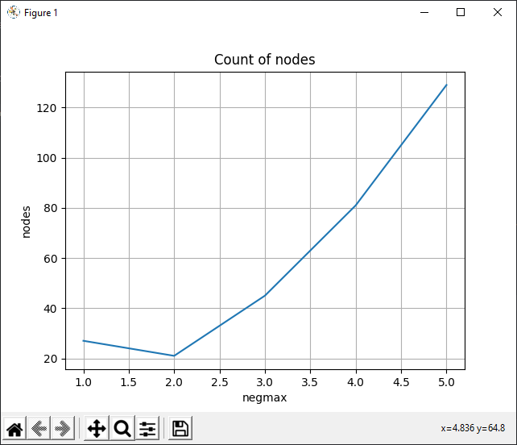

График узлов negmax

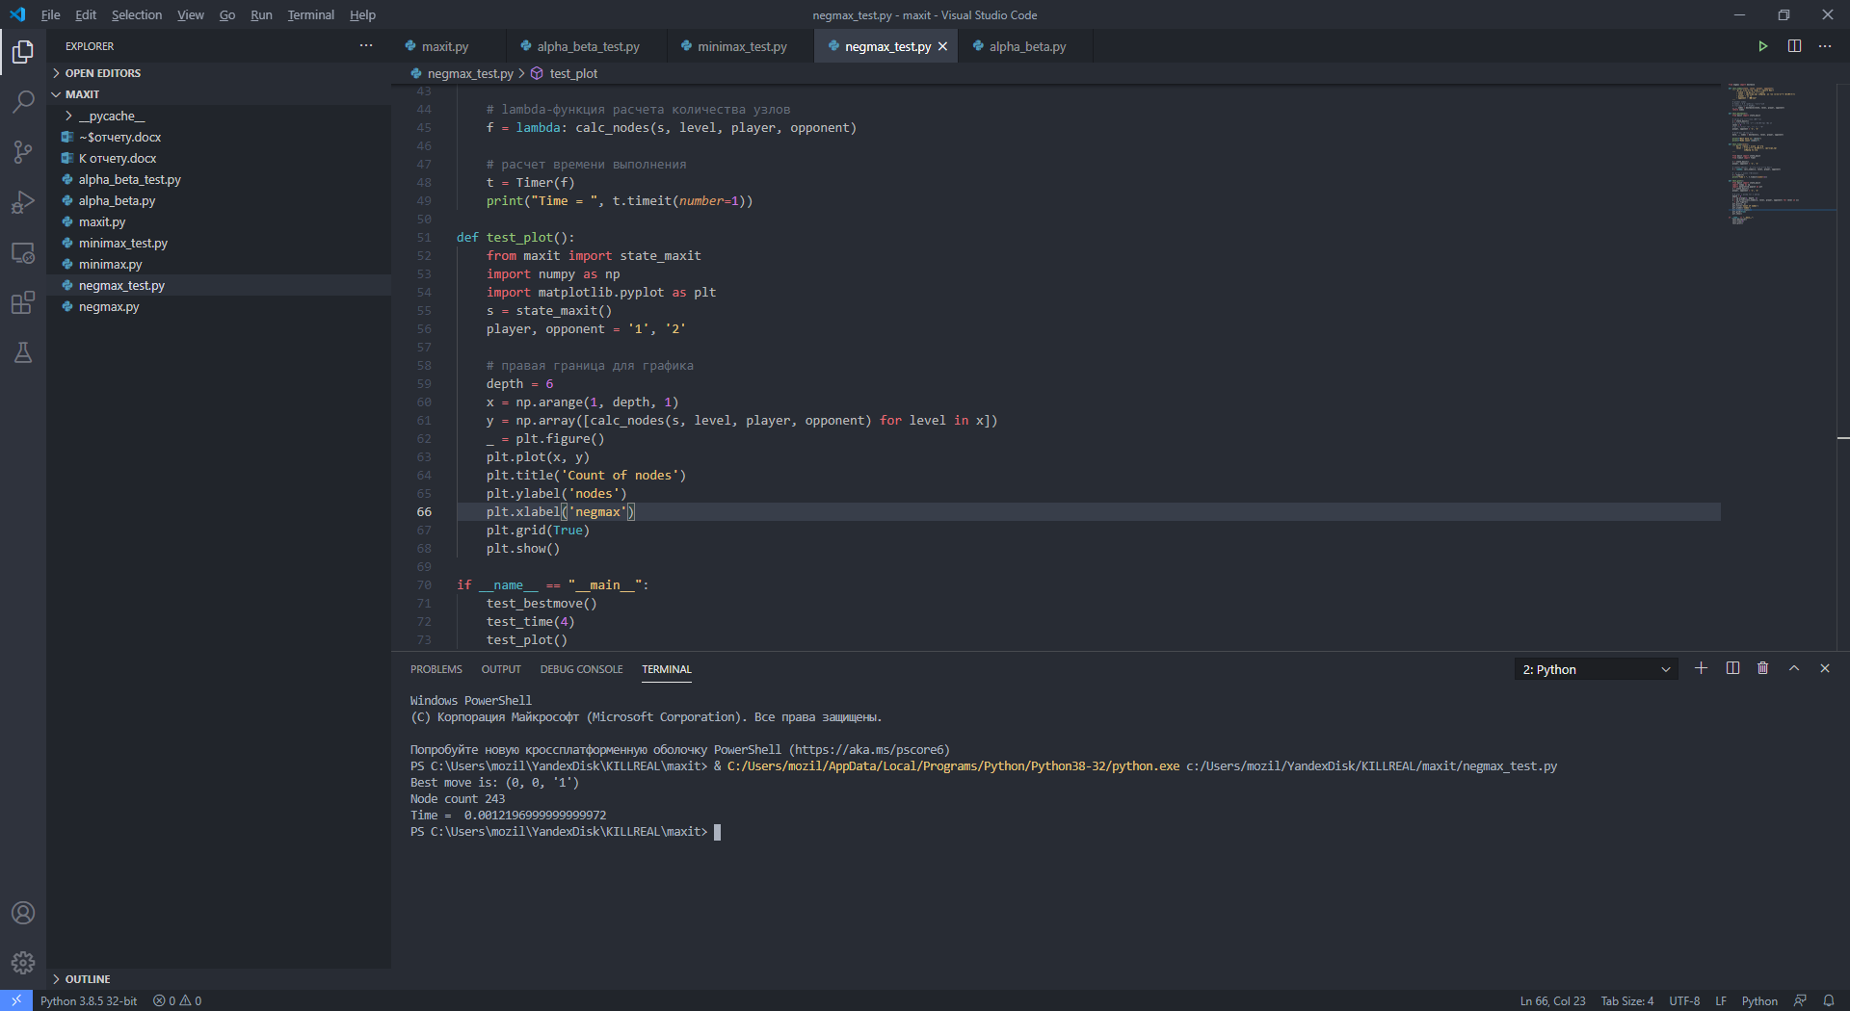

Время выполнения negmax

Оценочная функция берет максимальную цифру из предложенных ходов. Данная стратегия является как выигрышной, так и проигрышной и ничейной в зависимости от замеров поля (квадратное, прямоугольное с большим количеством строк, а так же с большим количеством столбцов).

Игра: http://www.iqfun.ru/articles/maxit.shtml